西 城 区 高 三 模 拟 测 试 试 卷
化 学 2024.5
本试卷共10页，100分。考试时长90分钟。考生务必将答案答在答题卡上，在试卷上作答无效。考试结束后，将本试卷和答题卡一并交回。
可能用到的相对原子质量：H 1 C 12 N 14 O 16 Si 28 Pb 207
第一部分
本部分共14题，每题3分，共42分。在每题列出的四个选项中，选出最符合题目要求的一项。
1．中国科研团队以“C₆₀-Cu-SiO₂”为催化剂，实现较低压强下合成乙二醇。下列说法正确的是
A．C₆₀、Cu和SiO₂的晶体类型相同 B．C₆₀和乙二醇均极易溶于水
C．乙二醇和乙醇互为同系物 D．乙二醇可作合成聚酯纤维的原料
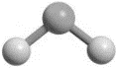
2．下列化学用语或图示表达不正确的是
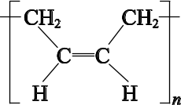
A．中子数为1的氢原子：2 1H B．H₂O的VSEPR模型：
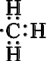
C．甲基的电子式： D．顺丁橡胶的结构简式：
3．下列说法不正确的是
A．淀粉经水解反应可直接生成乙醇
B．用医用酒精、紫外线杀菌消毒的过程中涉及蛋白质的变性
C．纤维素与乙酸反应生成纤维素乙酸酯属于酯化反应
D．核酸水解的最终产物是磷酸、戊糖和碱基
4．下列方程式与所给事实不相符的是
A．工业上海水提溴常用Cl₂作氧化剂：Cl₂ + 2Br－ === Br₂ + 2Cl－
高温
B．将煤气化生成水煤气：C + H₂O(g) ===== CO + H₂
C．碱性锌锰电池的正极反应：Zn – 2e⁻ + 2OH－ === Zn(OH)₂
高温
D．铝粉和氧化铁组成的铝热剂用于焊接钢轨：2Al + Fe₂O₃ ===== Al₂O₃ + 2Fe
5．下列事实不能用平衡移动原理解释的是
A．FeS可用于除去废水中的Hg²⁺
B．25 ℃~100 ℃，随温度升高，纯水的pH减小
C．加热FeCl₃溶液，液体由黄色变为红褐色
D．2SO₂ + O₂ 2SO₃ ΔH＜0，采用高温提高单位时间内SO₃的产率
6．硼酸可用于治疗婴儿湿疹。硼酸显酸性的原因：H₃BO₃ + H₂O H⁺ + [B(OH)₄]－，
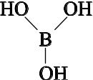
硼酸的结构简式如右图所示。下列说法不正确的是
A．H₃BO₃分子中所有的共价键均为极性键
B．H₃BO₃分子中B原子与3个O原子形成三角锥形结构
C．[B(OH)₄]－中存在B原子提供空轨道、O原子提供孤电子对的配位键
D．根据H₃BO₃溶液与NaHCO₃溶液是否反应，可比较H₃BO₃与H₂CO₃的酸性强弱
7．金刚石有重要的应用，科学家不断研究制备金刚石的方法。
高温
方法Ⅰ：C（石墨）===== C（金刚石） ΔH＞0
高压
高温
方法Ⅱ：SiC + 2Cl₂ ===== SiCl₄ (g) + C（金刚石）
下列说法正确的是
A．金刚石和石墨互称为同位素
B．金刚石和石墨中粒子间的作用力类型相同
C．键长：Si-C键 ＜ C-C键（金刚石）
D．熔点：SiC ＜ C（金刚石）
8．用丙二酸二乙酯与尿素[CO(NH₂)₂]可以合成重要的有机试剂巴比妥酸，转化关系如下。
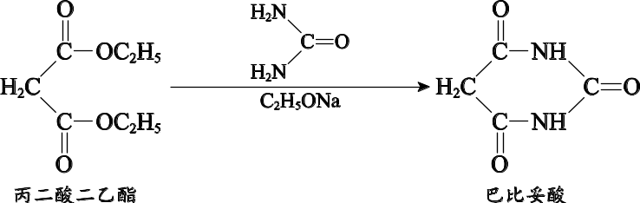
下列说法不正确的是
A．丙二酸二乙酯的核磁共振氢谱有三组峰
B．丙二酸二乙酯与尿素反应生成巴比妥酸和乙醇
C．1 mol巴比妥酸最多可与2 mol NaOH反应
D．一定条件下，丙二酸二乙酯与尿素可发生缩聚反应
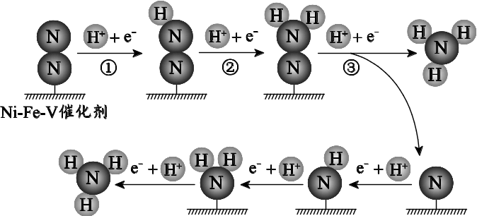
9．中国科学家使用三元Ni-Fe-V催化剂，通过电催化实现了在温和的条件下人工固氮，电极上的催化机理的示意图如下图所示。
下列说法不正确的是
A．①②③中均断开N原子间的π键，形成N-H σ键
B．电催化过程的电极反应：N₂ + 6H⁺ + 6e⁻ === 2NH₃
C．该电极上可能发生生成氢气的反应
D．三元Ni-Fe-V催化剂可降低固氮反应的活化能
10．下列实验操作能达到对应的实验目的的是
 | 实验目的 | 实验操作
A | 除去苯中混有的少量苯酚 | 加入适量的浓溴水，过滤
B | 制乙炔并证明其具有还原性 | 向电石中滴入饱和食盐水，将产生的气体通过CuSO₄溶液后通入酸性KMnO₄溶液
C | 证明纤维素发生水解反应生成还原性糖 | 将少量脱脂棉与稀硫酸混合加热，冷却后取少量溶液于试管中，加入新制的Cu(OH)₂
D | 证明木炭与浓硫酸反应生成CO₂ | 木炭与浓硫酸混合加热，将产生的气体通入澄清石灰水
11．实验表明，相同条件下，钠与乙醇的反应比钠与水的反应缓和得多。下列说法不正确的是
A．常温时，乙醇的密度小于水的密度
B．向少量的钠与水反应后的溶液中滴加酚酞溶液，显红色
C．少量相同质量的钠分别与相同质量的乙醇和水反应，水中产生的H₂比乙醇中的多
D．乙基是推电子基，乙醇中O-H键的极性比水中的小，故钠与乙醇的反应较与水的缓和
12．合成聚合物P，将反应物一次全部加入密闭的反应釜中，转化路线如下，聚合过程包含三个阶段，依次发生。
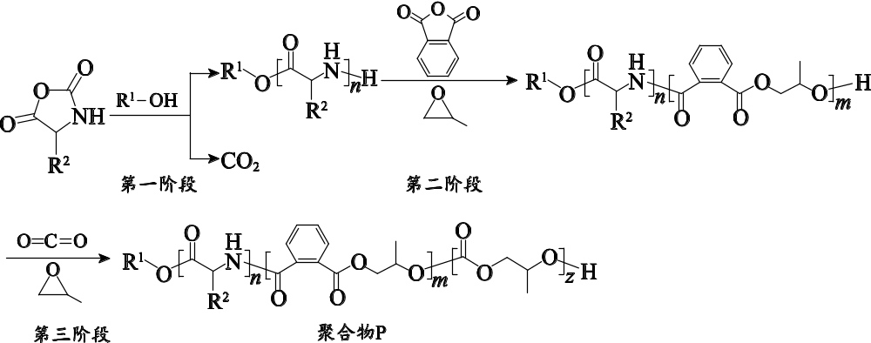
下列说法不正确的是
A．第一阶段中有C-O键和C-N键的断裂
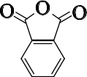
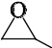
B．该条件下， 与 聚合的速率可能远大于 与 O＝C＝O 聚合的速率
C．聚合物P中含有3种官能团
D．加入a mol CO₂，最多生成 mol聚合物P
13．用过量的盐酸和CuCl₂溶液的混合液作为浸取剂，将黄铜矿（CuFeS₂）中的铜元素以[CuCl₂]－的形式，铁元素以Fe²⁺的形式浸出，一种流程示意图如下。
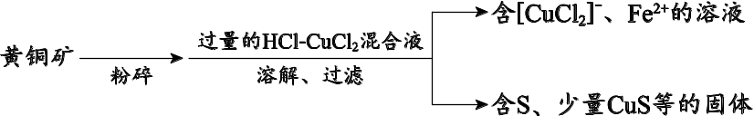
下列说法不正确的是
A．[CuCl₂]－的中心离子是Cu⁺，配体是Cl－
B．参与反应的n(CuCl₂)∶n(CuFeS₂) =3∶1
C．浸取剂中的Cl－有助于CuFeS₂固体的溶解
D．用浓盐酸和FeCl₃溶液的混合液也可能使黄铜矿溶解
14．二氧化碳与氢气催化合成乙烯具有重要的意义。将CO₂和H₂按物质的量之比1∶3加入
V L的密闭容器中，压强为 0.1 MPa，反应达到平衡状态时，各组分的物质的量分数 x 随温度 T 的变化如下图所示。
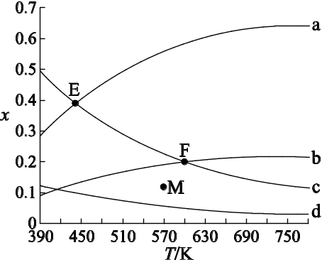
已知：
H₂(g) + O₂(g) === H₂O(l) ΔH₁ = －285.8 kJ·mol⁻¹
C₂H₄(g) + 3O₂(g) === 2CO₂(g) + 2H₂O(l) ΔH₂ = －1 411 kJ·mol⁻¹
H₂O(g) H₂O(1) ΔH₃ = －44 kJ·mol⁻¹
下列说法不正确的是
A．CO₂与H₂合成C₂H₄反应的热化学方程式：
2CO₂(g) + 6H₂(g) C₂H₄ (g) + 4H₂O(g) ∆H = －127.8 kJ·mol⁻¹
B．图中b、d分别表示CO₂、C₂H₄的变化曲线
C．570 K、0.2 MPa反应达到平衡状态时，M点显示的可能是C₂H₄的物质的量分数
D．CO₂与H₂合成C₂H₄反应的K_{E}＜K_{F}

第二部分
本部分共5题，共58分。
15．（10分）Na₂PO₃F作牙膏的添加剂可预防龋齿，通常以氟化钠（NaF）与三偏磷酸钠（Na₃P₃O₉）在熔融条件下反应制得。
（1）基态F原子的价层电子排布式为______。
（2）基态O原子中，电子占据的最高能层的符号是______，处于最高能级的电子的运动状态共有______个。
（3）两个H₃PO₄分子间可以通过脱水缩合生成焦磷酸：
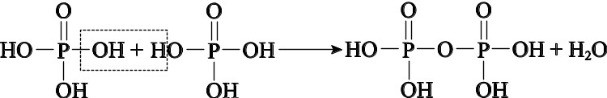
三偏磷酸（H₃P₃O₉）可由H₃PO₄分子间脱水生成，H₃P₃O₉分子中3个P原子的化学环境相同，H₃P₃O₉的结构式是______。
（4）Na₂PO₃F溶于水时与水反应，P-F键断裂，生成F－。
① PO₃F²⁻ 中磷元素的化合价是______价。
② 该反应会形成______（填“P-O”或“P-H”）键。
③ 反应后，溶液中粒子浓度的关系：2c(F－)______c(Na⁺)（填“＞”“＜”或“=”）。
（5）牙膏中可添加SiO₂作摩擦剂，其晶胞结构如下图所示，晶胞的边长为a pm。
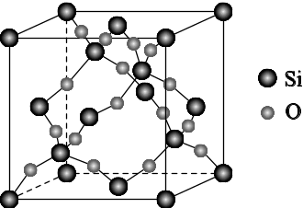
已知阿伏伽德罗常数为N_{A}，该晶体的密度为______ g·cm⁻³。（1 pm = 10⁻¹⁰ cm）
16．（10分）处理废旧铅酸电池中的含铅浆液（主要含PbO₂、PbSO₄）的一种流程示意图如下。
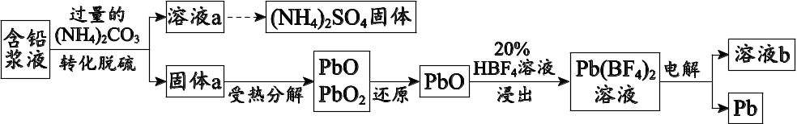
已知：ⅰ．K_{sp}(PbSO₄) = 1.6×10⁻⁸，K_{sp}(PbCO₃) = 7.4×10⁻¹⁴
ⅱ．HBF₄和Pb(BF₄)₂均为可溶于水的强电解质。
（1）向含铅浆液中加入过量的(NH₄)₂CO₃实现转化脱硫。
① 结合离子方程式说明(NH₄)₂CO₃溶液显碱性的原因：______。
② 转化脱硫反应的离子方程式是______。
③ 检验SO2− 4，证明固体a已洗涤干净，操作和现象是______。
（2）受热时，PbCO₃分解产生CO₂，最终生成PbO。
将80.1 mg PbCO₃样品置于氩气中加热，316 ℃时，剩余固体的质量为71.3 mg，此时固体中n(Pb)∶n(C)=______。[M(PbCO₃) = 267 g·mol ⁻¹、M(PbO) = 223 g·mol ⁻¹]
（3）“还原”时加入H₂O₂溶液，反应的化学方程式是______。
（4）“浸出”反应的离子方程式是______。
（5）以惰性电极电解Pb(BF₄)₂溶液制得Pb，溶液b中可循环利用的物质是______。
17．（13分）黄酮类物质X具有抗金黄色葡萄球菌、大肠杆菌等活性，一种合成路线如下。
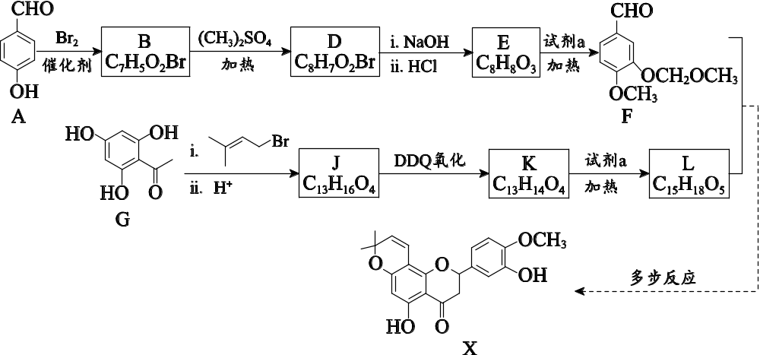
已知：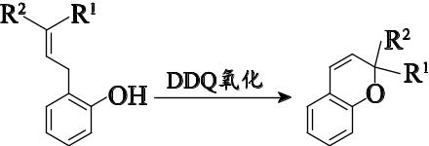
（1）X中含有的含氧官能团为醚键、______。
（2）A→B反应的化学方程式是______。
（3）B→D的反应类型是______。
（4）E→F的反应同时生成HCl，试剂a的结构简式是______。
（5）G转化为J需加入K₂CO₃。
① J的结构简式是______。
② K₂CO₃的主要作用是______。
（6）F和L生成X经历如下多步反应：
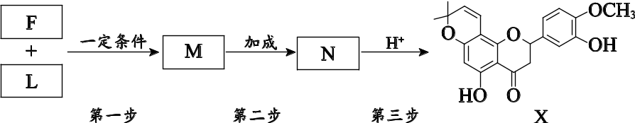
已知：Ⅰ． 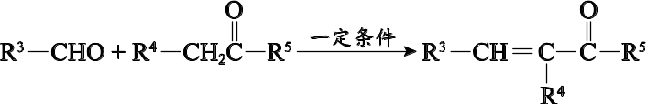
Ⅱ．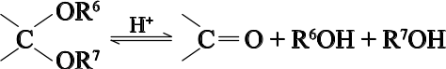
① M的结构简式是______。
② 三步反应中，涉及生成手性碳原子的为第______步（填“一”“二”或“三”）。
18．（11分）废电池中含磷酸铁锂，提锂后的废渣主要含FePO₄、Fe₃(PO₄)₂和金属铝等，以废渣为原料制备电池级FePO₄的一种工艺流程如下。
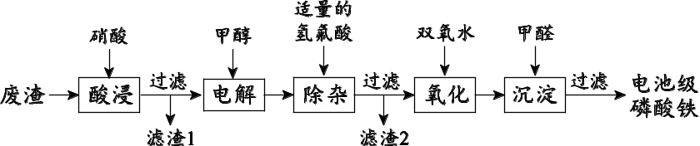
已知：ⅰ．FePO₄、Fe₃(PO₄)₂均难溶于水。
ⅱ．将Fe³⁺转化为Fe²⁺有利于更彻底除去Al³⁺。
（1）酸浸前，将废渣粉碎的目的是______。
（2）从平衡移动的角度解释加入硝酸溶解FePO₄的原因：______。
（3）在酸浸液中加入CH₃OH进行电解，电解原理的示意图如下图所示，电解过程中c(Fe²⁺)∶c(Fe³⁺)不断增大。结合电极反应说明CH₃OH在电解中的作用：______。
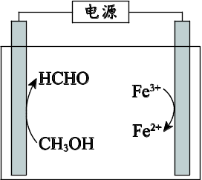
（4）“沉淀”过程获得纯净的FePO₄。向“氧化”后的溶液中加入HCHO，加热，产生NO和CO₂，当液面上方不再产生红棕色气体时，静置一段时间，产生FePO₄沉淀。阐述此过程中HCHO的作用：______。
（5）过滤得到电池级FePO₄后，滤液中主要的金属阳离子有______。
放电
充电
（6）磷酸铁锂-石墨电池的总反应：Li_{1-x}FePO₄ + Li_{x}C₆ LiFePO₄ + 6C（0＜x＜1）。
① 高温条件下，Li₂CO₃、葡萄糖（C₆H₁₂O₆）和FePO₄可制备电极材料LiFePO₄，同时生成CO和H₂O，反应的化学方程式是______。
② 放电时负极的电极反应式是______。

19．（14分）某小组探究K₂Cr₂O₇的制备。
已知：ⅰ．Cr₂O₃（绿色，不溶于水）、Cr³⁺（绿色）、Cr(OH)₃（灰绿色，不溶于水）、
[Cr(NO₂)₆]³⁻（玫瑰红色）、Cr₂O2− 7（橙色）、CrO2− 4（黄色）
ⅱ．HNO₂是一种弱酸，易分解：3HNO₂ === 2NO↑+ HNO₃ + H₂O
将7.60 g Cr₂O₃固体和15.15 g KNO₃固体（物质的量之比为1∶3）与过量的K₂CO₃固体混合，高温煅烧得含K₂CrO₄的黄色固体，反应如下：
高温
Cr₂O₃ + 3KNO₃ + 2K₂CO₃ ===== 2K₂CrO₄ + 2CO₂↑+ 3KNO₂。
（1）KNO₃受热分解转化为KNO₂，反应的化学方程式是______。
（2）K₂CrO₄转化为K₂Cr₂O₇，进行实验Ⅰ：
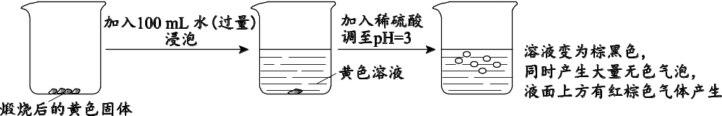
① 加入H₂SO₄，CrO2− 4转化为Cr₂O2− 7反应的离子方程式是______。
② 无色气泡中的气体有______。
③ 资料显示溶液变为棕黑色是Cr³⁺与Cr₂O2− 7混合所致。设计实验：取少量棕黑色溶液于试管中，逐滴加入NaOH溶液，生成灰绿色沉淀，溶液变为黄色，至不再生成沉淀时，静置，取上清液______（填操作和现象），证实溶液中存在Cr³⁺与Cr₂O2− 7。
（3）探究Cr³⁺的来源
来源1：……
来源2：酸性环境中，Cr₂O2− 7与NO－ 2发生氧化还原反应生成Cr³⁺。
① 来源1：______。
② 进行实验Ⅱ证实来源2成立，实验操作及现象如下：
实验操作 | 实验现象
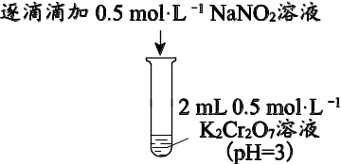 | 溶液由橙色逐渐变为棕黑色，进而变为绿色，过程中无红棕色气体产生。  继续加入NaNO₂溶液，溶液变为玫瑰红色，加入1 mL 1 mol·L⁻¹ H₂SO₄溶液后，溶液恢复绿色。
溶液由橙色变为绿色、绿色变为玫瑰红色的反应的离子方程式：______、______。
从平衡移动的角度解释溶液由玫瑰红色变为绿色的原因：______。
（4）为避免K₂CrO₄转化为K₂Cr₂O₇的过程中产生Cr³⁺，进行实验Ⅲ。
将煅烧后的黄色固体浸泡于100 mL水中，过滤后向滤液中加入醋酸溶液，调至pH=5，溶液变为橙色。
实验Ⅲ中溶液的颜色与实验Ⅰ中的不同的原因可能是______。

（请务必将作文写在答题卡指定区域内）

